附件3
一、黄河迎宾馆地址、地图及乘车路线
一、郑州黄河迎宾馆地址：
郑州市迎宾路1号，电话66778888
二、乘车线路：
1．郑州站——黄河迎宾馆路线：北出站口乘坐95路公交车，黄河迎宾馆站下车即可；北出站口搭乘出租车大概须50元/车（不堵车的情况下）；
2．郑州机场——黄河迎宾馆路线：乘机场大巴到达火车站下车，转乘95路公交车即可，若搭乘出租车大概须100元/车。
三、黄河迎宾馆地图
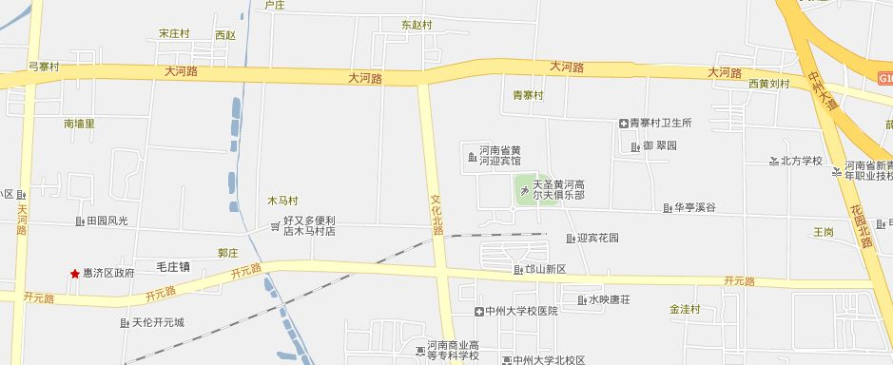

黄河迎宾馆
二、郑州七中地址、地图及乘车路线
一、郑州七中竞赛地址：郑州市金水区三全路中段（高中部），三全路与文化路交叉口东500米。
二、乘车线路：
1．火车站：须经由火车站西出口出站，有专车送至报到地点；
2．飞机场：经由飞机到达厅出，有专车送至报到地点。

备注：自行前往赛场路线

1．郑州站——郑州七中路线：火车站北出站口乘坐K6（1元）公交车，直达郑州七中新校区下车即可；若搭乘出租车大概须40元/车（不堵车的情况下）；
2．郑州机场——郑州七中路线：乘机场大巴（15元）到达火车站下车，北出站口转乘K6即可；若搭乘出租车大概须100元/车。
四、郑州七中地图

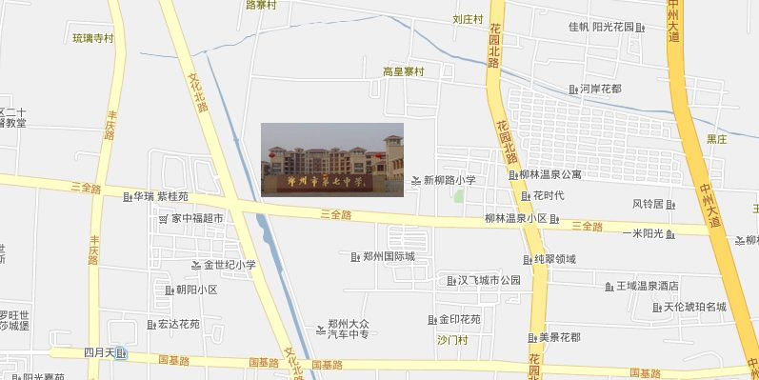

郑州市第七中学

